Riegelspannsystem heroal PS

heroal

Eigenschaften

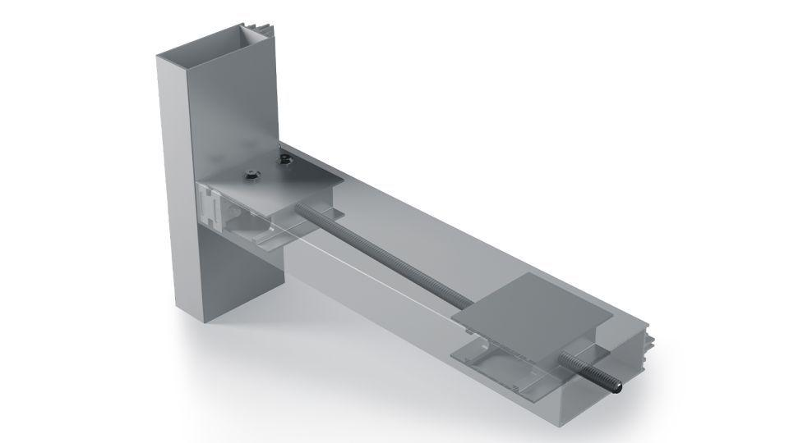

Bauteil, Ausbau

Riegelspannsystem

Einbauort Bauteil, Rollladen, Sonnenschutz, Tore

Fassade

Oberfläche

beschichtet, pulverbeschichtet

Profilansichtsbreite - Rahmenprofile (mm)

50